продукт для разработки дистанционных курсов:
- ОРОКС
описание
характеристики:
- назначение (создание отдельных курсов, управление учебным процессом в целом и т.д.),

ОРОКС представляет собой сетевую оболочку для организации и проведения полномасштабного обучения с использованием сетевых технологий.
ОРОКС обеспечивает возможность проведения обучения на основе электронного учебного плана, который является основой механизма интеграции всех электронных ресурсов поддержки процесса обучения, а также механизма управления взаимодействием всех подсистем ОРОКС.
Системы, созданные на основе ОРОКС, позволяют осуществлять:
- подготовку учебного процесса (создание долгосрочных и краткосрочных программ обучения с подключением информационных ресурсов поддержки учебного процесса, создание обучающих и контролирующих модулей);
- реализацию процесса обучения (обучение в соответствии с электронным учебным планом, учебно-методическое обеспечение учебного процесса через внутреннюю электронную библиотеку, тестирование и распределенный по времени контроль знаний обучаемых);
- интерактивную связь преподавателя с обучаемыми;
- контроль за выполнением программы обучения;
- ведение электронного документооборота.
Оболочка позволяет на одной платформе, в одной среде решать комплекс задач, связанных с процессом обучения:
- создание краткосрочных и долгосрочных программ обучения;
- создание электронной библиотеки информационных ресурсов поддержки учебной и научной деятельности студентов и преподавателей;
- создание сетевых электронных учебно-методических и контролирующих модулей по любой дисциплине;
- проведение вступительного тестирования и зачисления студентов;
- генерация доступа к информационным ресурсам через электронный учебный план, обеспечивающий прохождение учебных и контролирующих модулей студентом, а также доступ к информационным учебным ресурсам в соответствии с учебным планом, связанным со студентом;
- реализация в рамках оболочки удаленного разнотипного контроля знаний обучаемых (как традиционно с выбором из вариантов ответов, так и с возможностью произвольного ввода ответа);
- управление регламентированными процессами взаимодействия в сетевой среде преподавателей и студентов при выполнении ими самостоятельной работы;
- контроль за ходом выполнения программы обучения;
- организация сбора разнородной статистики по учебному процессу;
возможность использования оболочки одновременно разными категориями пользователей: обучаемым, преподавателем-методистом, преподавателем-куратором, учебным администратором с настраиваемым профилированным интерфейсом
- характер использования (СПО, коммерческий продукт, есть ли поддержка и т.д.),
У системы есть поддержка, но в демонстрационном варианте неактивна.
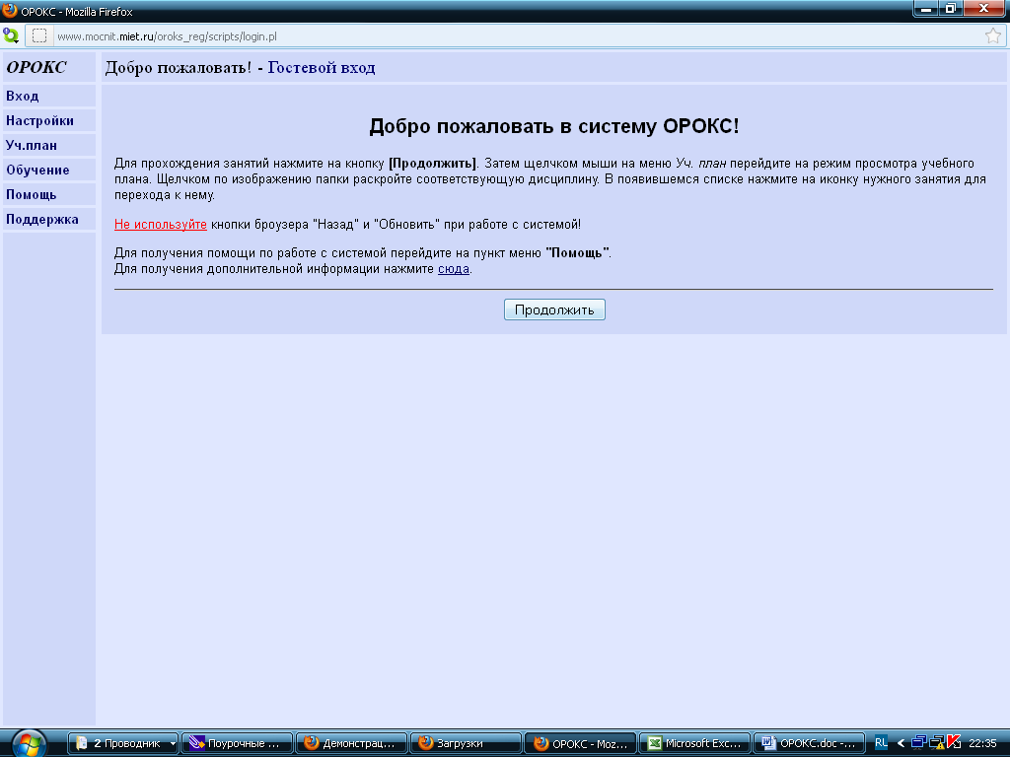
- технические требования,
Система реализована в виде набора скриптов на языке Perl, имеющих интерфейс с SQL-базой данных. Возможные платформы для работы серверной части системы - практически любой Web-сервер, как Unix так и Win32, (система разрабатывалась и испытывалась под WindowsNT на Pentuim200MMX-64Mb RAM). Требования к аппаратной части сервера определяются ожидаемым числом пользователей.
Минимальные требования к пользовательской части системы - 486DX от 8Mb RAM, Windows 3.1 + Netscape Navigator 3.0; Рекомендуемые требования - Pentium от 16Mb RAM, Windows 95/98/NT, Internet Explorer 4.0 либо Netscape Navigator 4.xx. Подразумевается подключение к Internet или локальной сети.

- совместимость с другими средствами разработки веб-документов,

- Проведение обучения на основе электронного учебного плана, который является основой механизма интеграции всех электронных ресурсов поддержки процесса обучения;
- Интеграция в одной оболочке различных информационных ресурсов поддержки учебного процесса (внутренних модулей учебного назначения и гетерогенных (разнородных) информационных ресурсов);
- Простота и оперативность создания модулей учебного назначения.
- Управление учебным процессом и поддержка интерактивного взаимодействия обучаемого с преподавателем;
- Управление регламентированными процессами взаимодействия в сетевой среде преподавателей и студентов при выполнении ими самостоятельной работы;
- ОРОКС позволяет просто и оперативно создавать профилированные интерфейсы для основных категорий пользователей .
- При работе с ОРОКС с клиентского места достаточно только наличие любого веб-броузера;
- Большой объем базы данных для хранящихся учебных модулей и результатов контроля обучения;
- Централизованность и устойчивость к взлому.
От аналогичных разработок ОРОКС отличается:
- Реализацией модели электронного учебного плана, который интегрирует информационные ресурсы поддержки этапов обучения по дисциплинам, порядок обучения и содержание дисциплин, что позволяет эффективно управлять учебным процессом, корректируя сценарий и программу обучения в зависимости от результатов обучения учащегося на предыдущих этапах;
- Реализацией оперативного управления на основе результатов информационного отображения процесса учебной деятельности для каждого студента;
- Автоматизированной поддержкой документооборота, сопровождающего учебный процесс.
- Дешевизной. Все инструменты, использованные при создании системы ОРОКС, являются свободно распространяемыми (SQL-сервер MySQL, Standard Perl 5, Apache Web Server), что открывает пути для внедрения в современных условиях.
- Простотой и понятностью функциональных возможностей системы для всех категорий пользователей; отсутствием необходимости изучения каких-либо программ; удобством, единообразием интерфейса.
- Технологичностью установки и доступностью платформы для работы серверной части системы. Система может быть установлена практически на любой веб-сервер, как Unix, так и Win32, поддерживающей Perl+MySQL.
- Хранением всех результатов работы в системе в единой SQL - базе данных, что облегчает администрирование системы.
- Устойчивостью к попыткам нарушения последовательности обучения и контроля и попыткам нелегального входа.
Контекстно-зависимой системой помощи.
- способы организации деятельности участников курса,
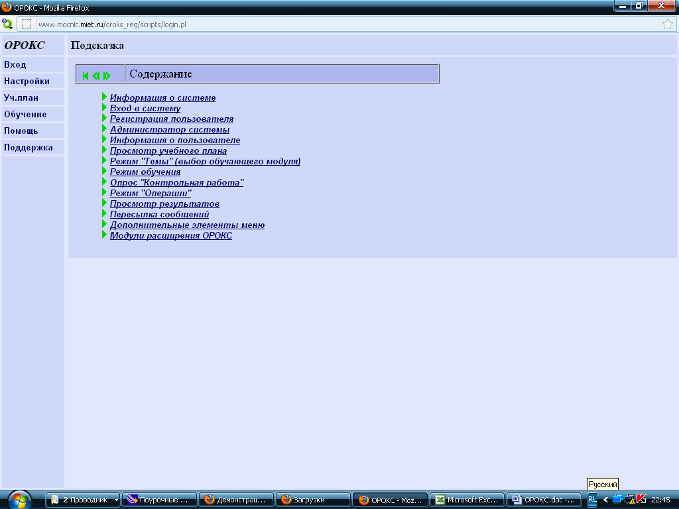
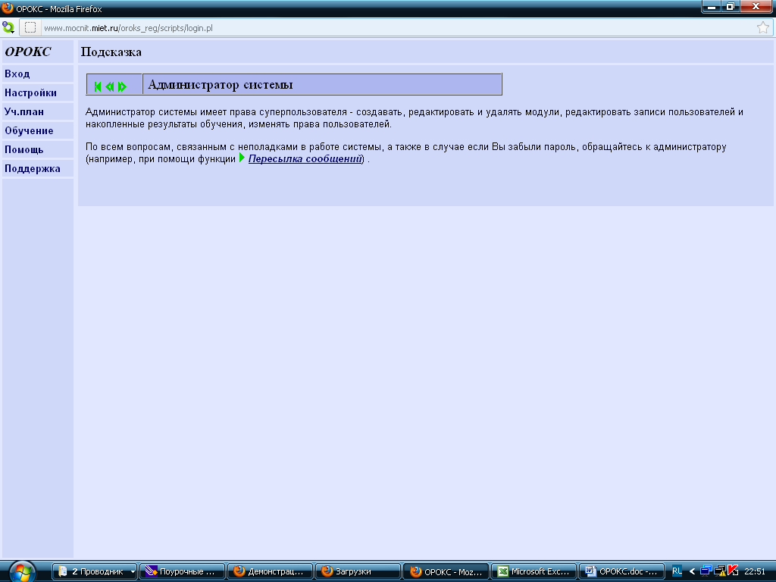
- организация контроля,
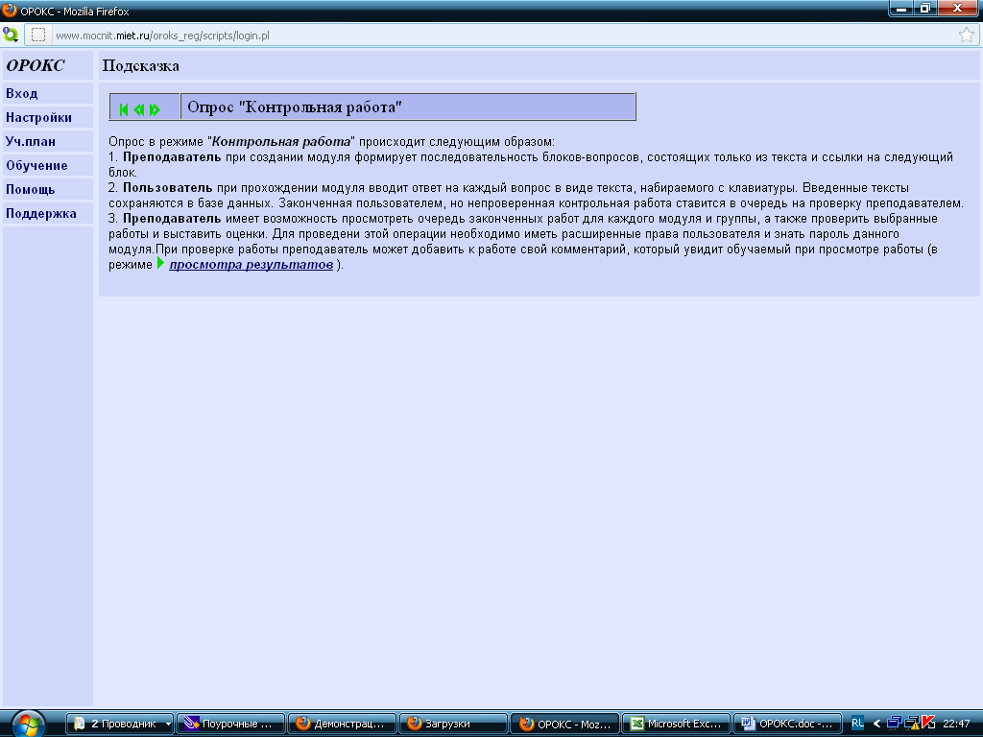
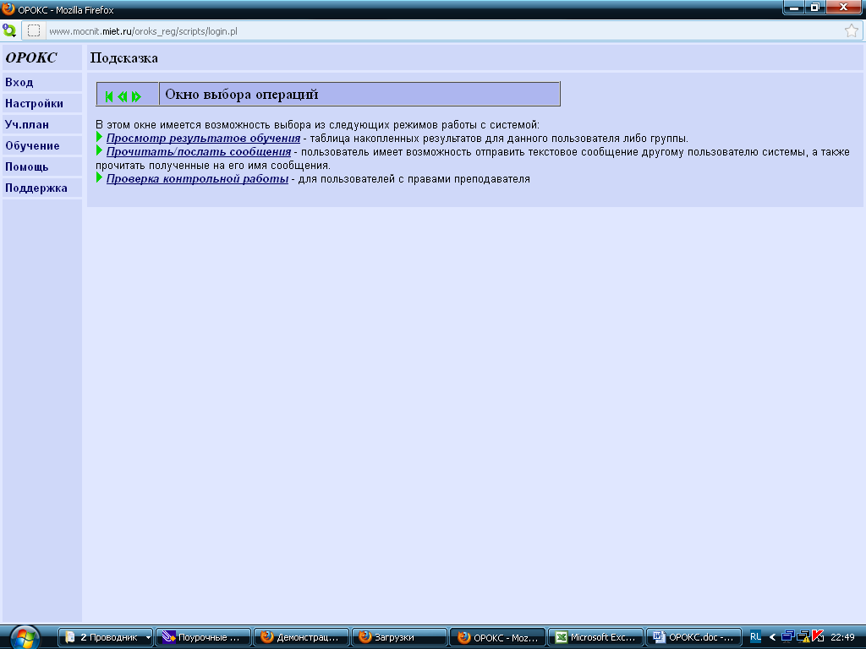
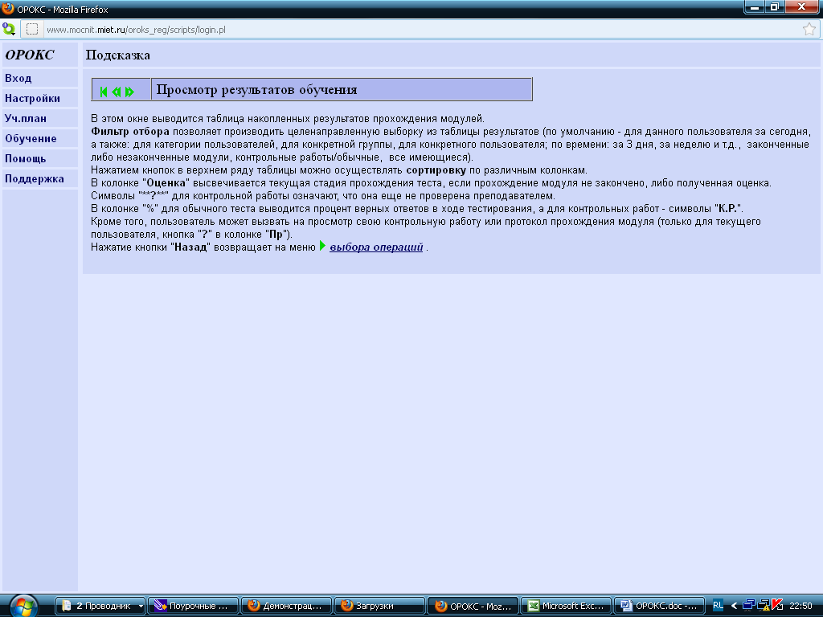
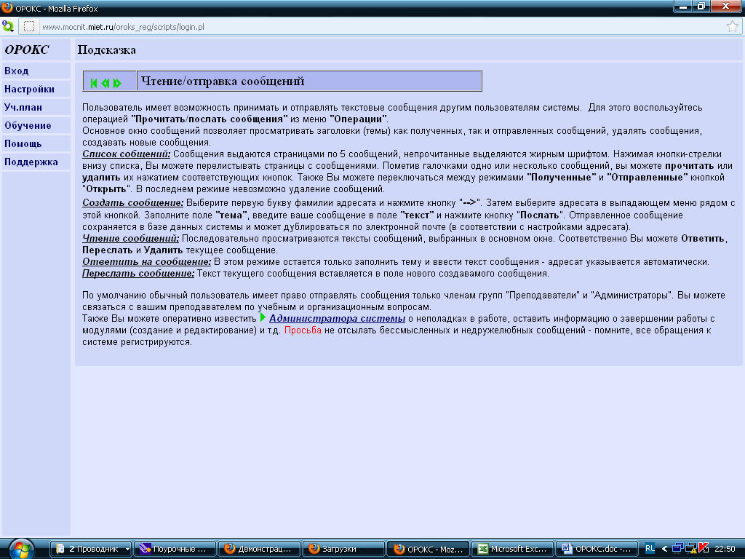
- примеры тематик разработанных курсов,
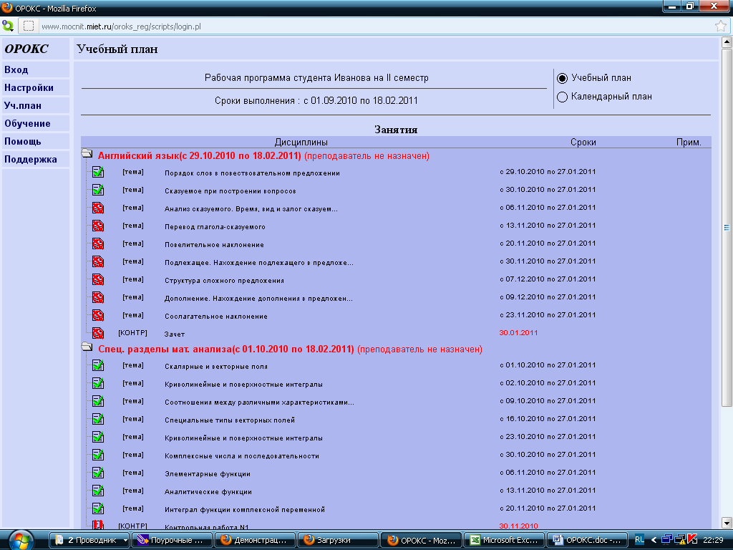
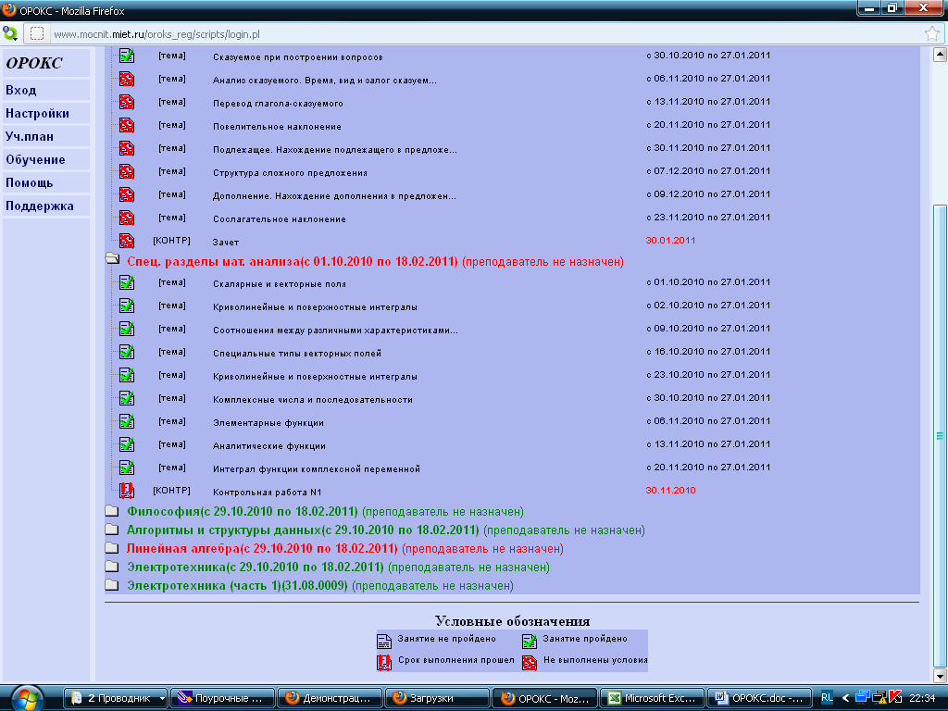
- отзывы.
Разработки МОЦНИТ используются в различных Российских вузах:
- Московский государственный институт электронной техники (технический университет) (МИЭТ);
- Академия повышения квалификации и переподготовки работников образования, г. Москва;
- Московский архитектурный институт (МАРХИ), г. Москва;
- Химический факультет МГУ им М.В. Ломоносова, г. Москва;
- Российский государственный педагогический университет им. А.И. Герцена, г. Санкт-Петербург;
- Государственный региональный образовательный центр Министерства РФ по атомной энергии, г. Санкт-Петербург;
- Башкирская академия государственной службы и управления при президенте республики Башкортостан, г. Уфа;
- Башкирский государственный университет, г. Уфа;
- Южно-Российский государственный технический университет, г. Новочеркасск;
- Дальневосточный государственный университет путей сообщения;
- Московская государственная геологоразведочная академия им. Серго Орджоникидзе, г. Москва;
- Российский государственный открытый технический университет путей сообщения, г. Москва;
- Дагестанский государственный университет, г. Махачкала;
- Нижегородский государственный университет им. Н.И. Лобачевского, г. Нижний Новгород;
- Всероссийская академия внешней торговли, г. Москва;
- Международный институт экономики и права, г. Москва;
- Иркутский государственный технический университет, г. Иркутск;
- Московский государственный университет леса, г. Мытищи;
- Московский государственный институт стали и сплавов (технологический университет), г. Москва;
- Образовательное учреждение "Классическая школа";
- Алтайский краевой институт повышения квалификации;
- Барнаульский государственный педагогический университет, г. Барнаул.
Совместно с Химическим факультетом Московского государственного университета им. М.В.Ломоносова и Московским архитектурным институтом (МАРХИ) ведутся работы по реализации дистанционных подготовительных курсов на базе разработанных в МОЦНИТ программных продуктов ОРОКС и ИСХИ.
Ведутся консультационные работы с администрациями учебных учреждений Казахстана (Восточно-Казахстанский государственный университет им. Д.Серикбаева г. Усть-Каменогорск), России ( Академия повышения квалификации и переподготовки работников образования; Московский архитектурный институт, Московский городской психолого-педагогического университета; Государственное учреждение Республиканский исследовательский научно-консультационный центр экспертизы (ГУ РИНКЦЭ) и др.) по использованию сетевых программных средств при дистанционном обучении.

«ОРОКС» — оболочка для создания распределенных обучающих и контролирующих систем
«ОРОКС» (http://www.mocnit.miee.ru/) представляет собой сетевую оболочку для организации учебного процесса с использованием сетевых технологий.
Системы, созданные на основе «ОРОКС», дают возможность осуществлять обучение и удаленный контроль знаний через Интернет, на основе интерактивной связи преподавателя с обучаемыми.
Система позволяет на одной платформе, в одной среде создавать сетевые электронные учебно-методические модули, организовывать интерактивное взаимодействие с обучаемым через Интернет, управлять учебным процессом, реализовывать в рамках оболочки удаленный контроль и сбор статистики по учебному процессу.
Для работы с «ОРОКС» с клиентского места достаточно наличия любого Web-браузера.
Все инструменты, использованные при создании системы «ОРОКС», являются свободно распространяемыми (SQL-сервер MySQL, Standard Perl 5, Apache Web Server), что упрощает внедрение системы. Оболочка может быть установлена практически на любой Web-сервер (как Unix, так и Win32), поддерживающий Perl+MySQL. Все тексты модулей, результаты обучения и контроля, список пользователей хранятся в единой SQL-базе данных, что облегчает администрирование системы.
Требования к аппаратной части сервера определяются ожидаемым числом пользователей.
Минимальные требования к пользовательской части системы — 486DX от 8 Мбайт RAM, Windows 3.1 + Netscape Navigator 3.0; рекомендуемые требования — Pentium от 16 Мбайт RAM, Windows 95/98/NT, Internet Explorer 4.0 либо Netscape Navigator 4.xx. Подразумевается подключение к Интернету или локальной сети.
Сетевая оболочка «OРОКС» является победителем выставки SofTool’99.
В настоящее время имеется две основные версии системы «ОРОКС»: 1.1 и 2.0/2.1/2.2. Версии 2.x отличаются расширенными возможностями и улучшенным дизайном.
С работой версий 1.1, 2.1 и 2.2 можно ознакомиться, зарегистрировавшись в системе. Помимо этого можно пройти обучение и контроль (рис. 7) на основе имеющихся в базе данных обучающих модулей, а также попробовать создать свои собственные модули.
Демонстрационные входы в «ОРОКС»:
- войти в «ОРОКС» 1.1 — http://www. mocnit.miee.ru/oroks11/mtest.pl. Демо-тесты, возможность создания собственных тестов;
- войти в «ОРОКС» 2.1 — http://www.mocnit. miee.ru/oroks_regional/. Последняя стабильная версия «ОРОКС». Демо-модули, возможность создания собственных модулей.
Скачать ознакомительную демо-версию системы «ОРОКС» 2.0 (около 500 Кбайт, не требует подключения к Интернету) вы можете по адресу ftp://www.mocnit.zgrad.su/pub/demo/oroksdemo.exe. Кроме того, ее можно загрузить с CD-ROM.

«Прометей»
Система «Прометей» — это программная оболочка, которая обеспечивает дистанционное обучение и тестирование слушателей, а также позволяет управлять всей деятельностью виртуального учебного заведения.
Система «Прометей» прошла тестирование в ряде вузов, с начала 2000 года поступил в продажу коробочный продукт СДО «Прометей».
«Прометей» имеет модульную масштабируемую структуру, которая включает следующие элементы:
- типовой Web-узел (набор HTML-страниц, предоставляющих информацию об учебном центре, списке дисциплин и т.д.);
- автоматизированные рабочие места («Администратор», «Организатор», «Тьютор» и «Слушатель»).
- набор дополнительных модулей («Трекинг», «Курс», «Регистрация», «Дизайнер тестов», «Учет», «Отчеты», «Дизайнер курсов»), названия которых говорят об их функциональности.
Система позволяет контролировать учебный процесс на любой стадии, менять настройки при проведении новых тестов, вести централизованную базу данных, накапливающую различную статистику, фиксирующую процесс обучения и его результаты.
Более подробную информацию о продукте можно получить по адресу http://www.prometeus.ru/.

